Sujet II-1 : Pratique d’un raisonnement scientifique avec argumentation (3pts)

Thème 1A : Génétique et évolution

Document : Cycle de développement et caryotype chez l’espèce Crocus
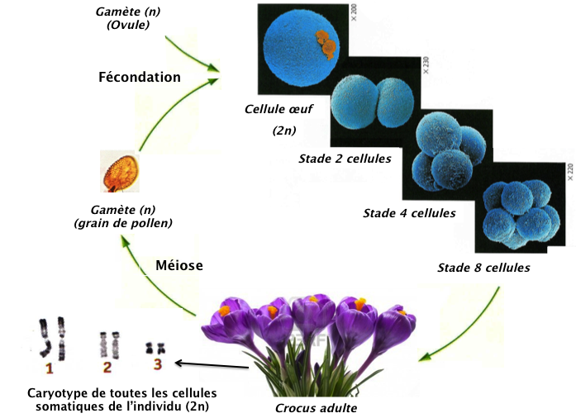

Question : Démontrez, à l’aide de représentations chromosomiques, que l’alternance Méiose et Fécondation maintient le caryotype au cours du cycle de développement du Crocus

Corrigé du Sujet II-1 (3pts)

Cycle de développement à reproduction sexuée chez le Crocus

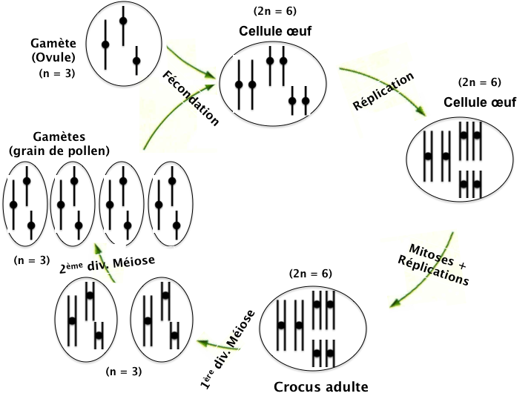

Grille de correction

Raisonnement scientifique
Rigoureux et cohérent  et répond à la problématique  → maintien du caryotype grâce à la compensation méiose (2n → n) puis fécondation (n → 2n) dans cycle |  | Maladroit  et réponse à la problématique erronée ou partielle | Absent
Intégration avec association |  |  | Intégration sans association | Pas ou peu d’éléments scientifiques
complète de tous les éléments scientifiques  - Séparation des paires puis des chromatides / méiose → gamètes à n  - Réunion des paires / fécondation → cellule œuf à 2n  - Mitoses et réplications  - Représentations correctes des chromosomes : (Cellules en cours de méiose) - gamètes – œuf | incomplète des éléments scientifiques | de quelques éléments scientifiques |  | Pas ou peu d’éléments scientifiques
3 pts | 2,5 pts | 2-1,5 | 1 | 0

